Our focus on **=>** Chúng tôi tập trung vào

Self Check-In, Booking Appointment w/Sending Text Message, Calling to Client, Loyalty Point Program, Promotion, and Referral Program **=>** Tự đăng ký, đặt lịch hẹn với gửi tin nhắn, gọi điện cho khách hàng, chương trình cho điểm, khuyến mãi và giới thiệu các dịch vụ.

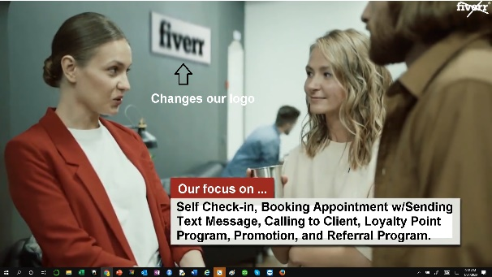

The best on the nail salon market **=>** Phần mềm POS là tốt nhất trên thị trường cho tiệm nail

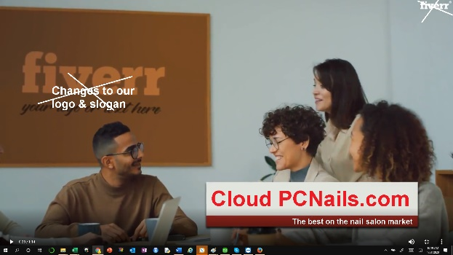

Our Team **=>** Chúng tôi

Listens your ideas to reality needs **=>** Lắng nghe ý tưởng của bạn với nhu cầu thực tế

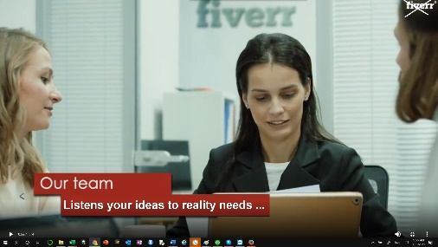

$79/Month => $79/Hằng Tháng

Self Check-In

POS with 4 promotions coupon, self check in, turn system, booking appointment with text message, integrates with EMV terminal, Digital Display Signage, more and more. **=>** Phần mềm POS với 4 phiếu khuyến mãi, tự ghi danh, hệ thống chia tua, tin nhắn theo lịch hẹn, liên kết với thẻ tín dụng, liên kết bảng hiệu hiển thị, nhiều hơn nữa.

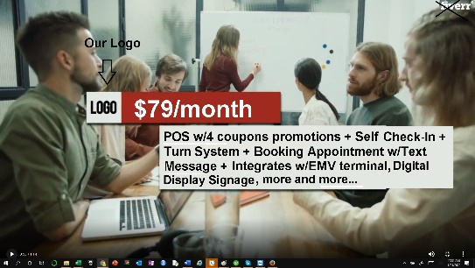

POS with 4 promotions coupon **=>** Phần mềm POS với 4 phiếu khuyến mãi

Self check in => Khách hàng tự ghi danh

Turn system => Hệ thống chia tua theo dịch vụ

Booking appointment with text message **=>** Tin nhắn theo lịch hẹn

Integrates with EMV terminal **=>** Liên kết với thẻ tín dụng

Integrates Digital Display Signage, more and more. **=>** Liên kết bảng hiệu hiển thị, và nhiều hơn nữa.

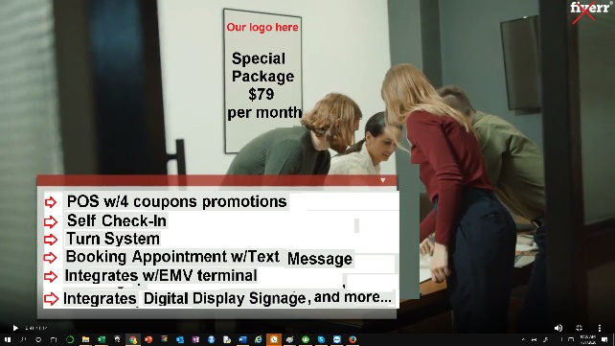

Wok anywhere and anytime => Quản lý mọi lúc, mọi nơi

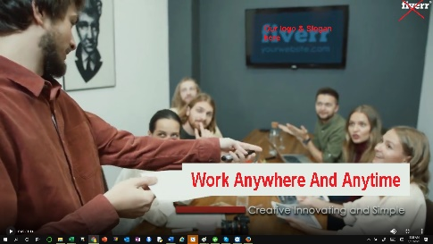

For more info **=>** Để biết thêm thông tin

